Моя прабабушка Зайцева Клавдия Павловна
ГБПОУ Колледж «Царицыно»
Горлова Виктория Анатольевна, группа ГД-14
Руководитель: Лицарева А. Ф.

Мою прабабушку зовут Зайцева Клавдия Павловна. Родилась она 10 марта 1927-года в городе Туле. На данный момент (14 октября 2017 года) ей 90 лет. На момент Великой Отечественной войны бабушке было 15 -16 лет. Жила она с семьей в пригороде, от которого было 2 часа до завода, где бабушка и работала. Каждый день она ходила из дома на завод 2 часа и с завода до дома тоже 2 часа.
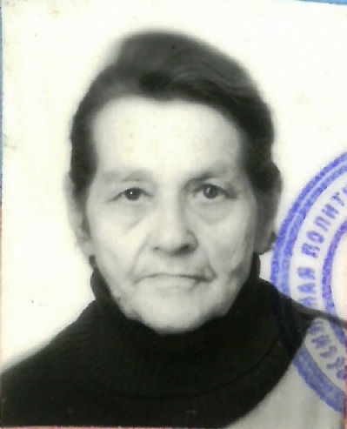По рассказам моей прабабушки, она находилась на заводе по 12 часов: с 8 утра до 8 вечера или с 8 вечера до 8 утра, то есть, в ночь, каждый день без выходных, стоя все эти часы у станка без перерывов. Все люди, которые работали на заводе, работали по 2 недели, в том числе и моя бабушка. По истечении двух рабочих недель менялись смены. Переход во вторую смену состоялся с часу дня до восьми утра, а переход в первую смену – с восьми вечера до часу дня.
В 1945-ом году, когда война закончилась, моя прабабушка работала в ночную смену с 8 вечера до 8 утра. И вот 9 мая 1945 года бабушка, стоя за станком, слышала, как объявили, что война закончилась. Официально Великая Отечественная война закончилась 8-го мая 1945 года, но объявили всем гражданам только 9-го числа ночью, а если быть точнее, то в 02:00.
Теперь, после окончаний войны, Зайцева Клавдия Павловна – ветеран войны и заслуженный ветеран труда.
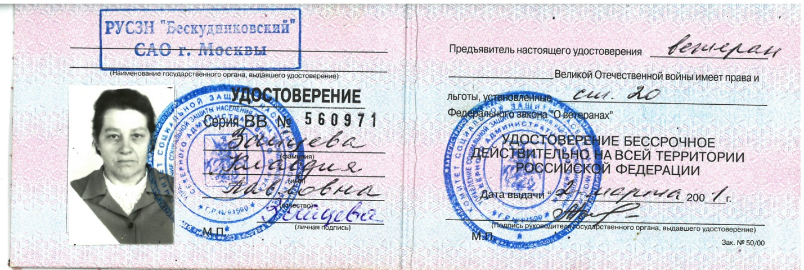

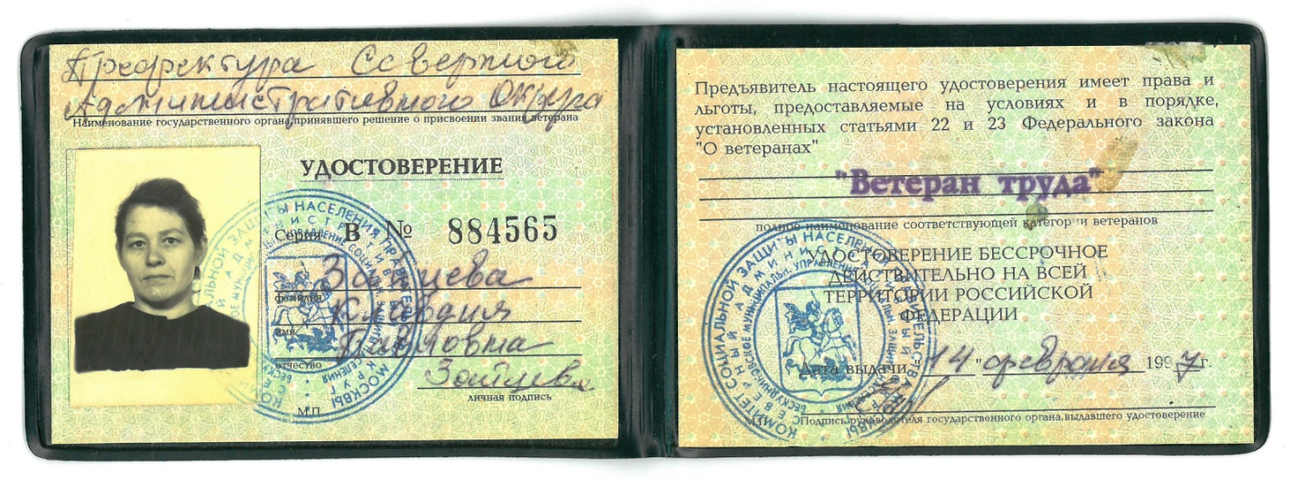

Также моя прабабушка Зайцева Клавдия Павловна состоит в Партии Единства с 2001-го года.
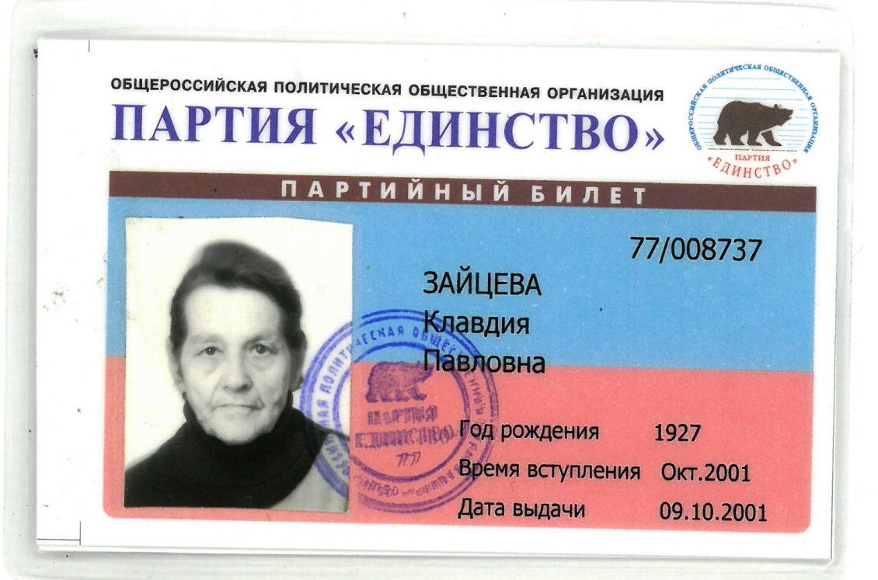
Состояла в партии профсоюзов с 1943 года.
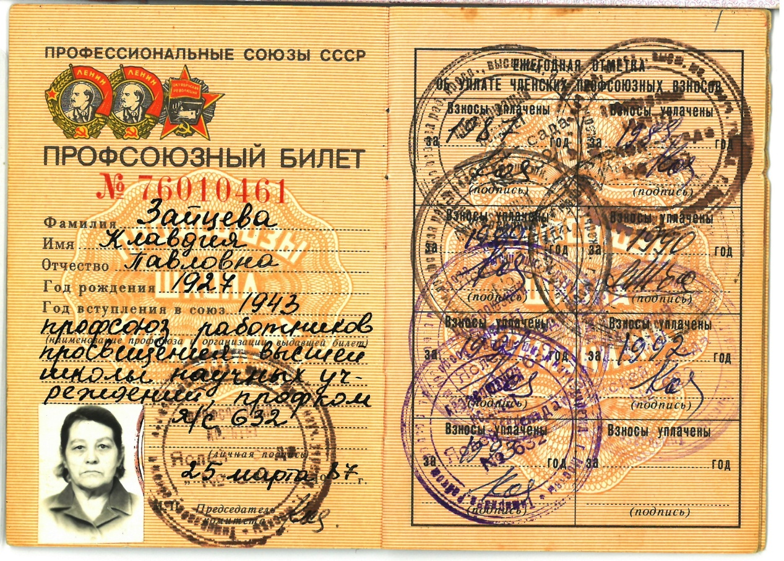

Помимо всего вышесказанного, моя прабабушка имеет немало медалей и других наград за свой доблестный труд во время Великой Отечественной войны. Вот, например, 5 мая 1992 года ей было выдано удостоверение с медалью «За доблестный и самоотверженный труд в период Великой Отечественной войны». 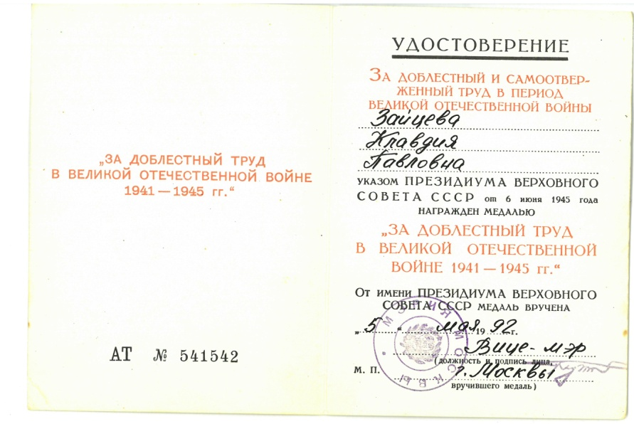
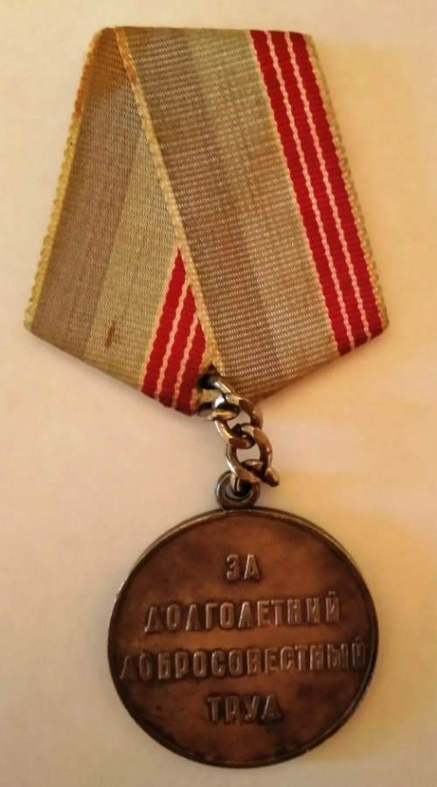

Также моя прабабушка является победителем социалистического соревнования 1975 года.
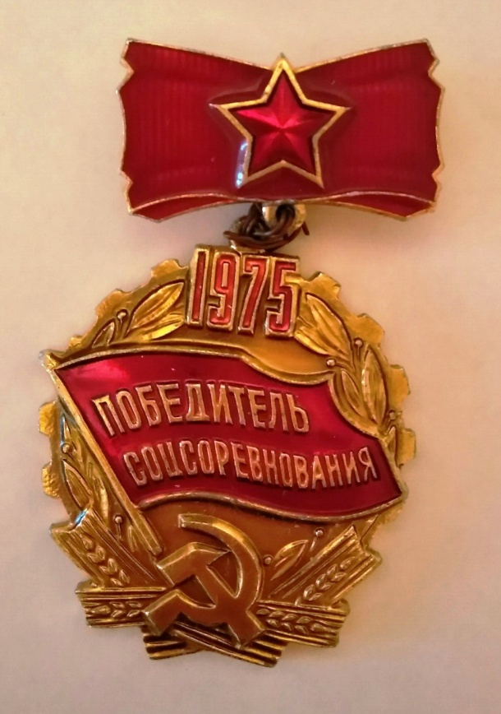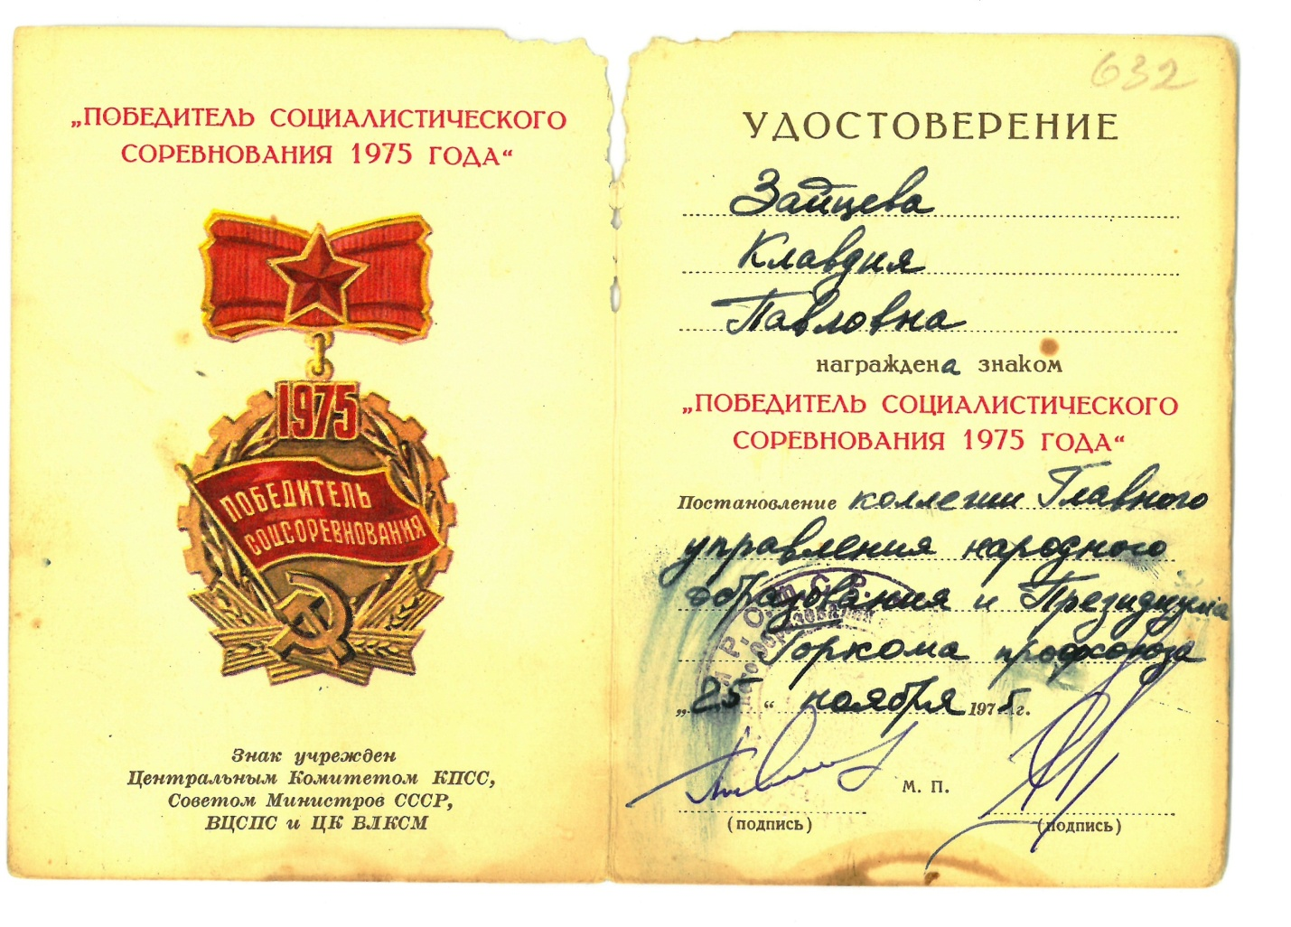
29 июня 1982 года Зайцева Клавдия Павловна была награждена медалью «Ветеран труда».

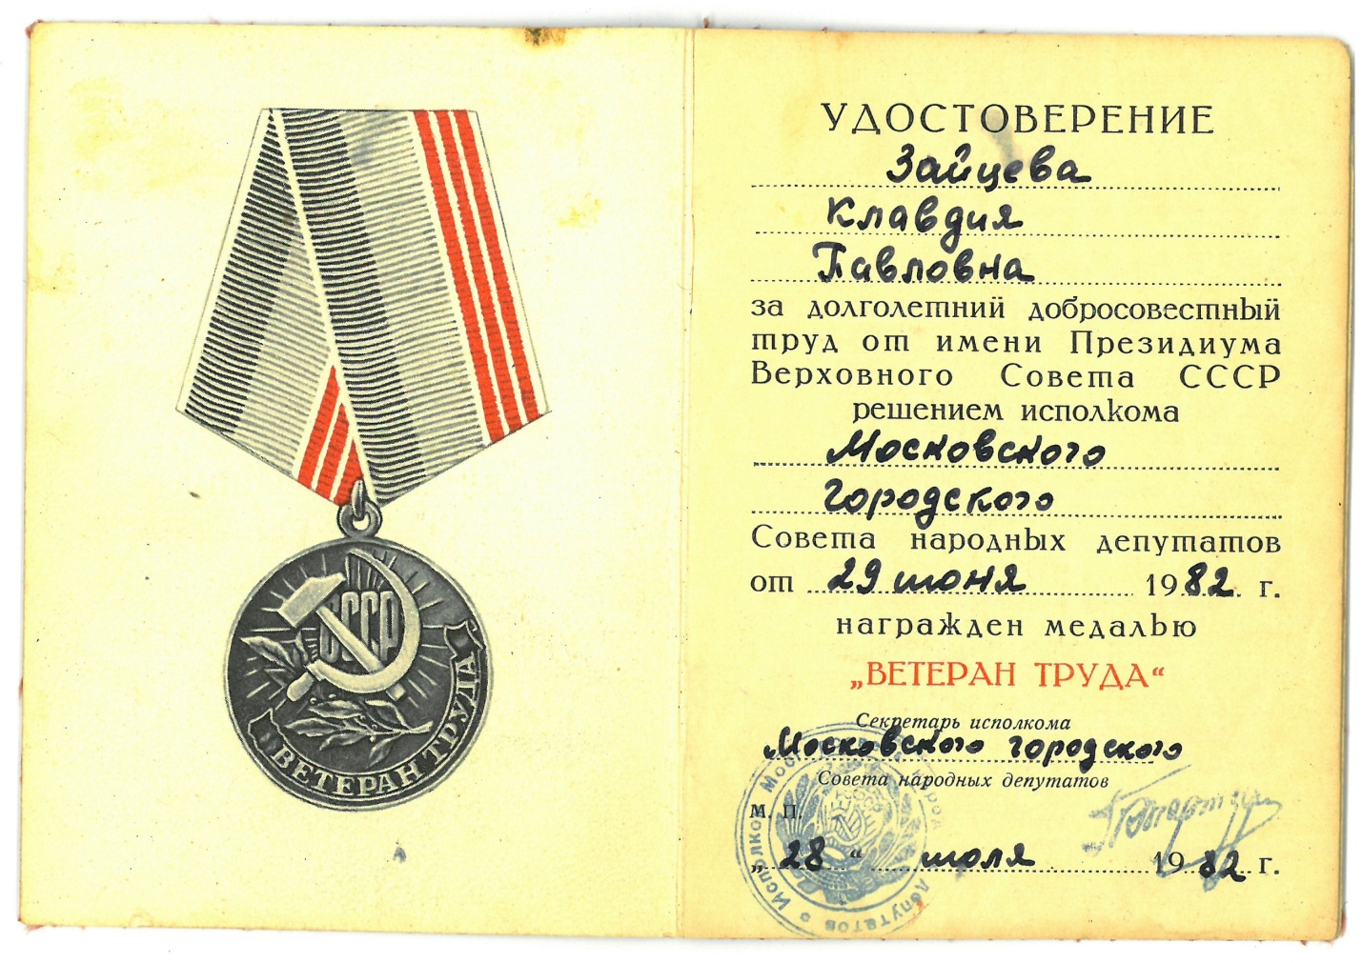
У моей прабабушки есть медали, за которые не сохранились удостоверения, но сохранились сами медали.
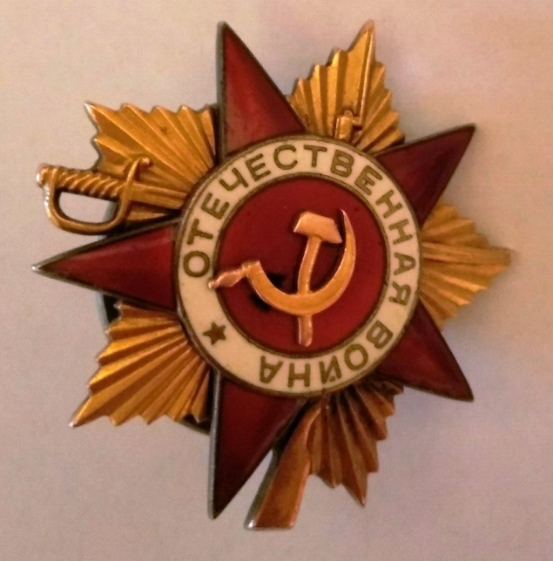Данная медаль была выдана бабушке как ветерану Великой Отечественной войны.
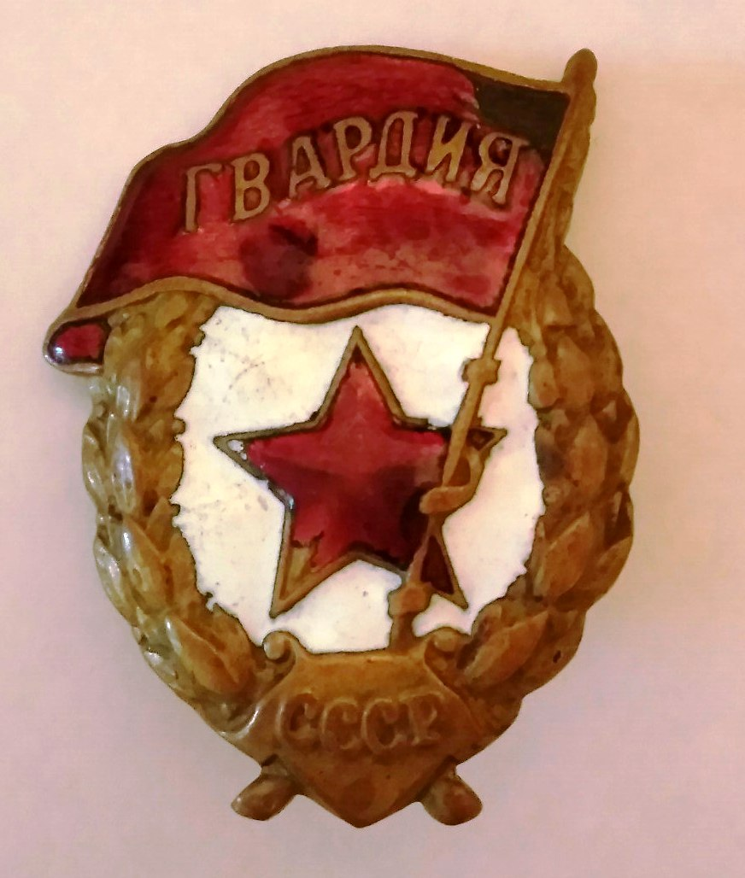Представленная медаль была выдана Клавдии Павловне как члену Гвардии СССР.

Зайцевой Клавдии Павловне было выдано несколько медалей как участнику войны, находящемуся на Трудовом Фронте:
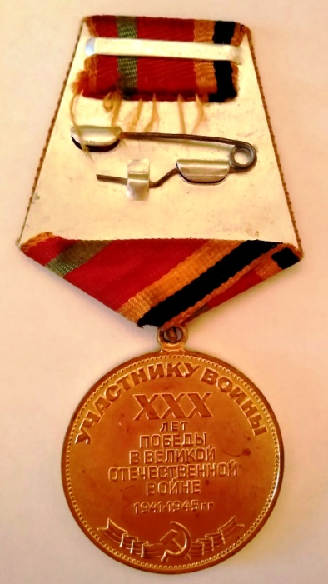 «30 лет Победы в Великой Отечественной войне». Удостоверение не сохранилось.
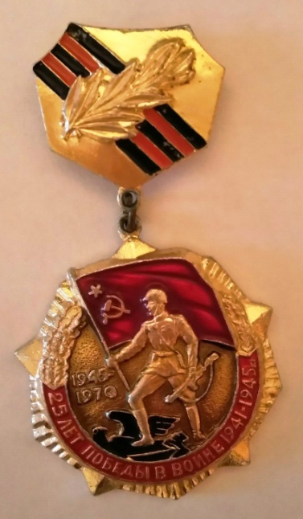 «25 лет победы в Великой Отечественной войне». Удостоверение не сохранилось.
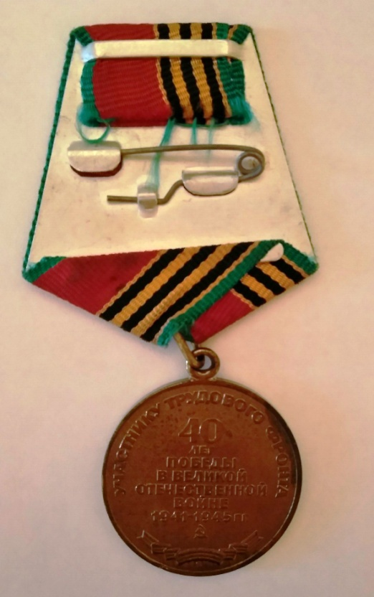 «40 лет победы в Великой Отечественной войне» выдана 12-го августа 1985-го года.

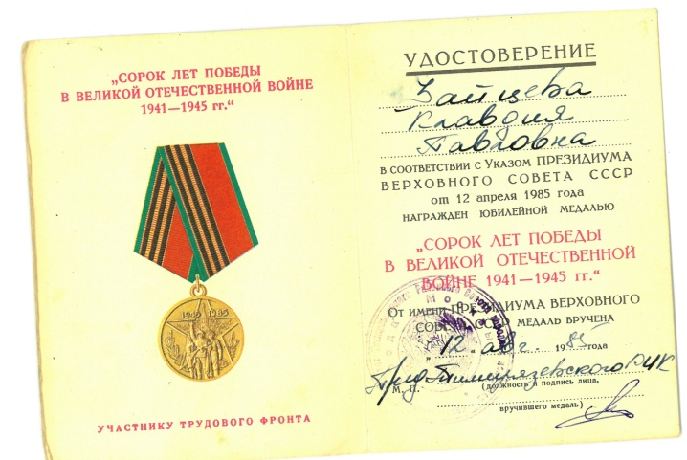

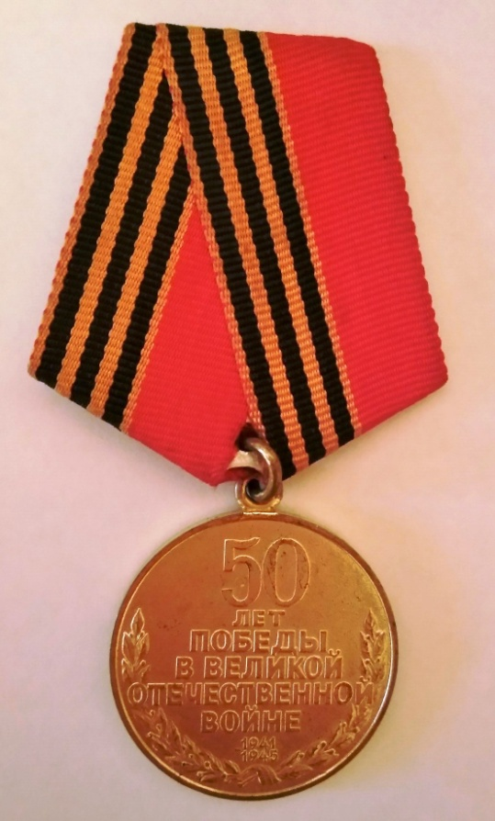 «50 лет победы в Великой Отечественной войне» выдана 22 марта 1995 года.
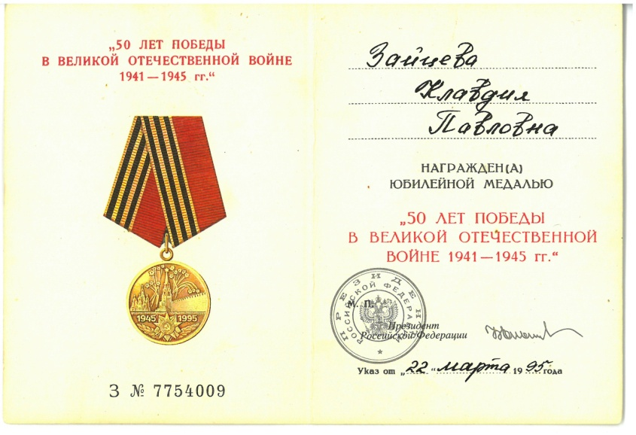
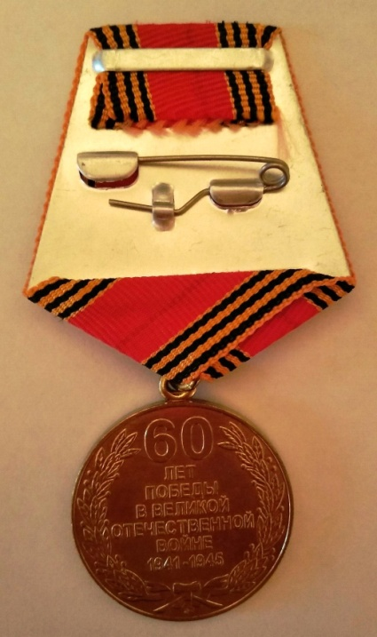 «60 лет победы в Великой Отечественной войне» выдана 14 февраля 2005 года.
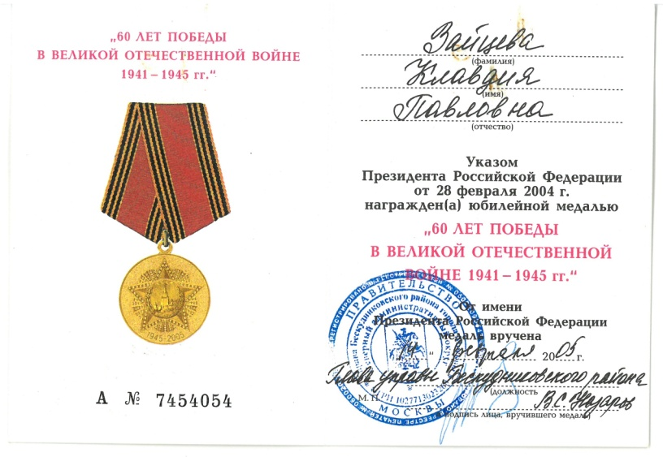
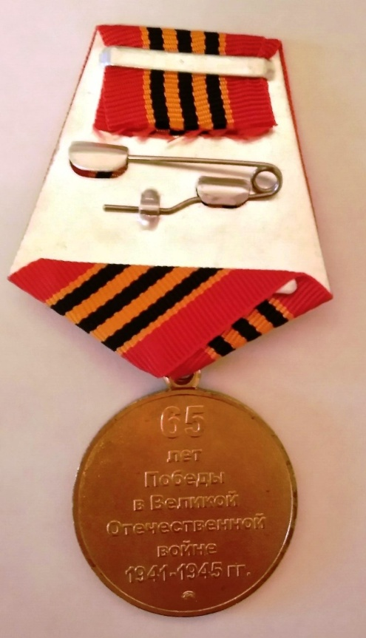 «65 лет победы в ВОВ» выдана 24.02.2010.
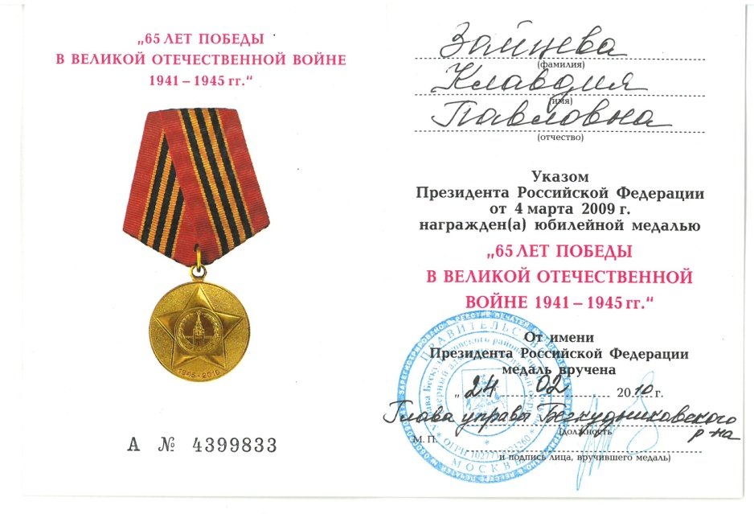
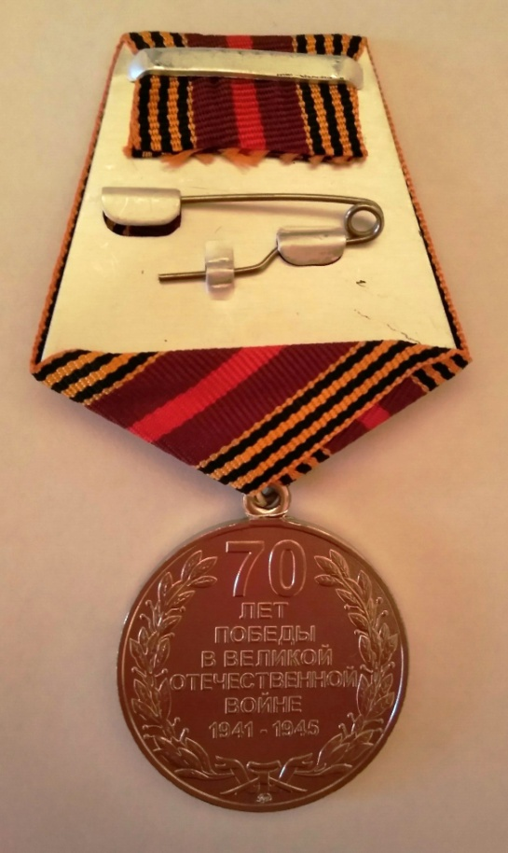 «70 лет победы в ВОВ» выдана 24-го марта 2015 года.
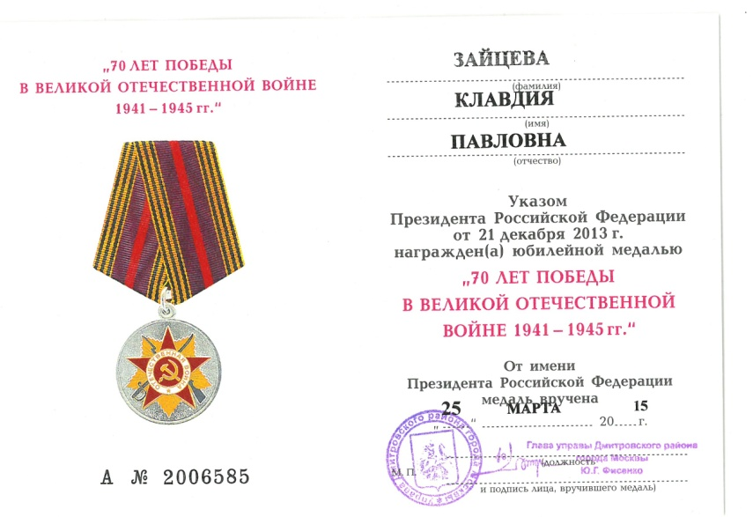

Война закончилась, а жизнь продолжается.
Бабушка моя теперь не только заслуженный ветеран, но и пенсионерка с 2011 года.
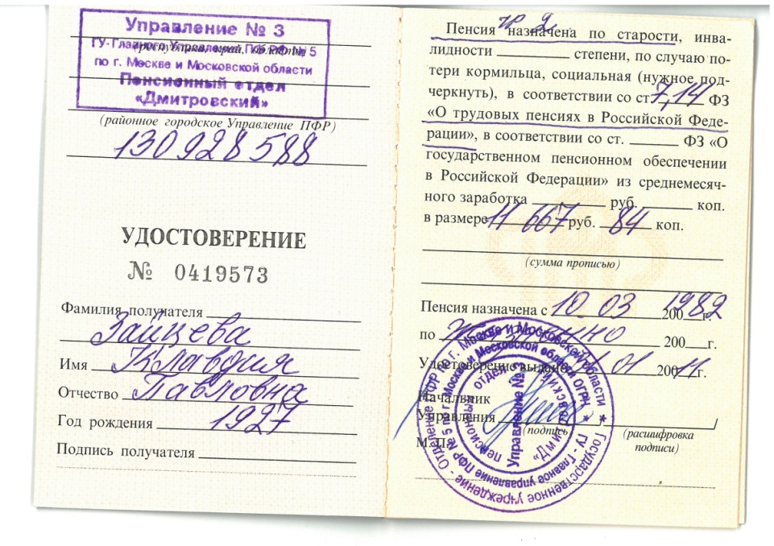

До сих пор она вспоминает военные годы и часто рассказывает нам всем свои истории из своей жизни в войну.
Великая Отечественная война – тот самый период ее жизни, который забыть нельзя.

